# Linear

Width = 1

L = 44

|  |  |  |  |  |  |  |  |  |  |  |
| --- | --- | --- | --- | --- | --- | --- | --- | --- | --- | --- |
|  | 1 | 1.5 | 2.0 | 2.5 | 3 | 3.5 | 4 | 4.5 | 5 | 5.5 |
| Precise | 0.0 | 14.7 | 22.0 | 26.4 | 29.3 | 31.4 | 33.0 | 34.2 | 35.2 | 36.0 |
| W = 1 | 1 | 15 | 22 | 26 | 29 | 31 | 33 | 34 | 35 | 36 |
| W = 2 | 0.5 | 15 | 22 | 26.5 | 29.5 | 31.5 | 33 | 34 | 35 | 36 |

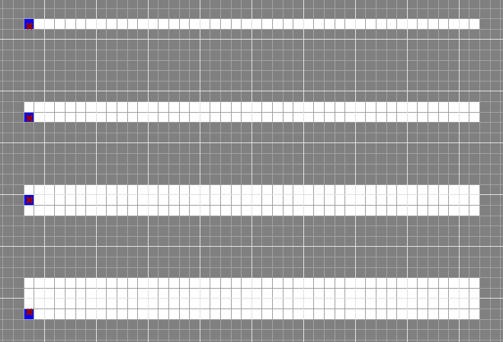

1

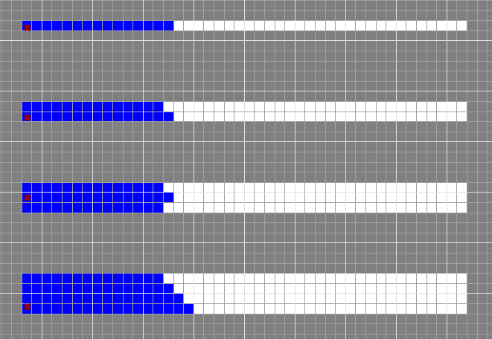

1.5

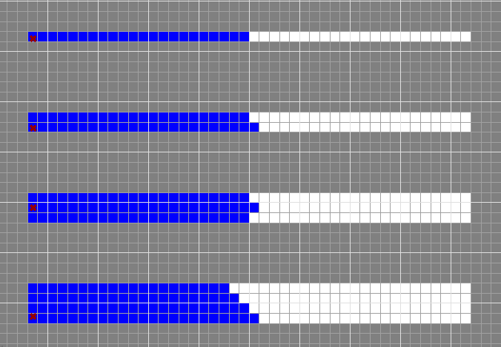

2

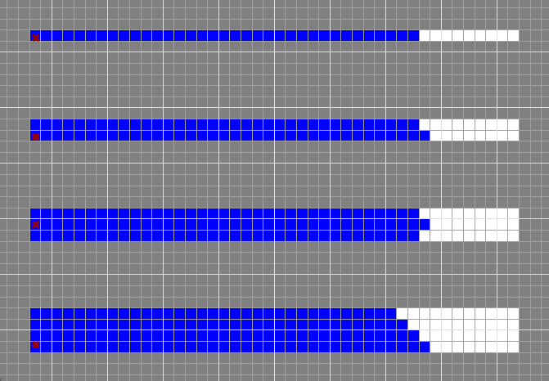

5

抖动

定量符合

# Square

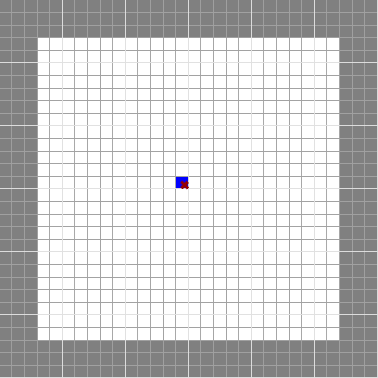

1

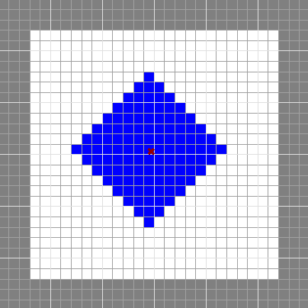

1.3

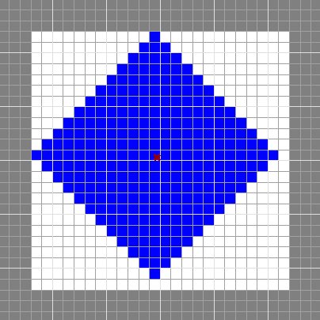

2

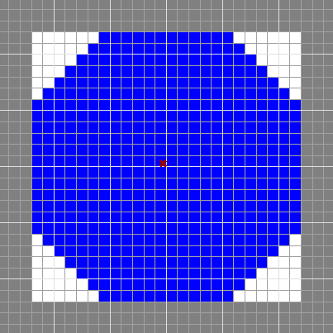

7

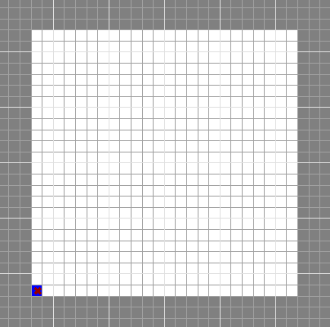

1

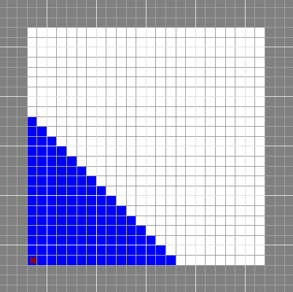

1.3

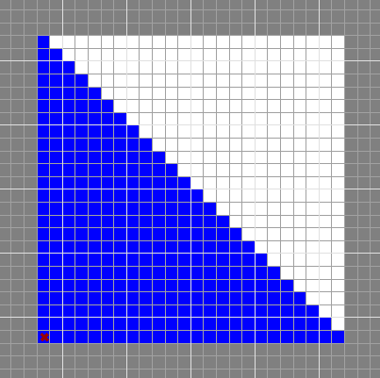

2

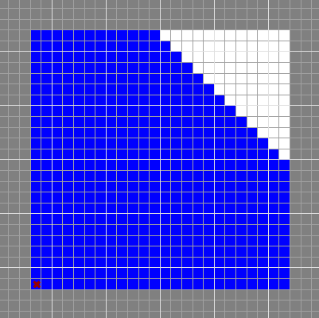

7

定量比例相符合

抖动问题

方向扩散，并非各向同性

# Rectangle

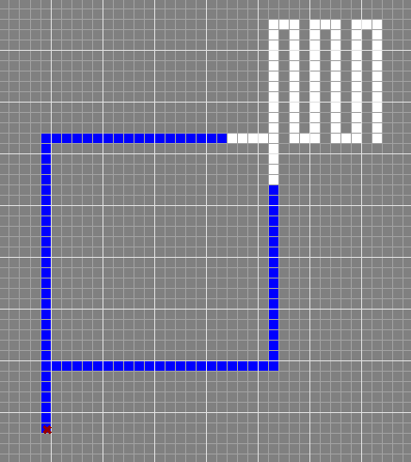

2

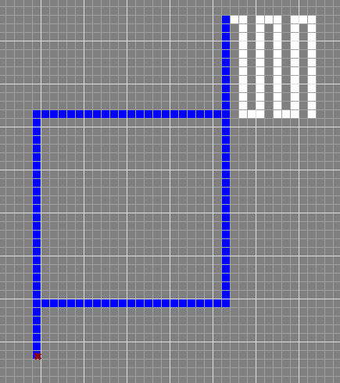

2.6

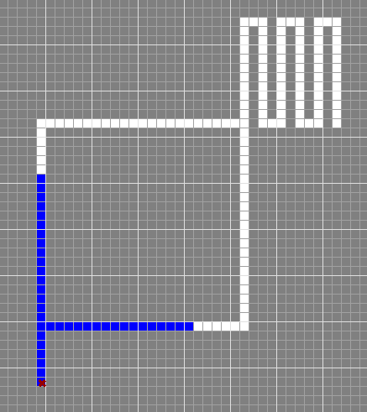

1.29

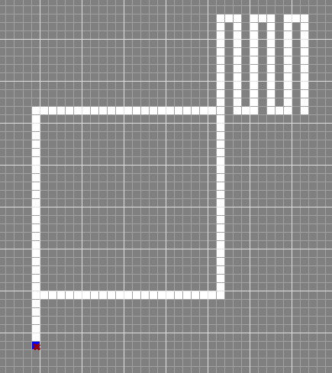

1

良好的复用性

对称性

# Tree

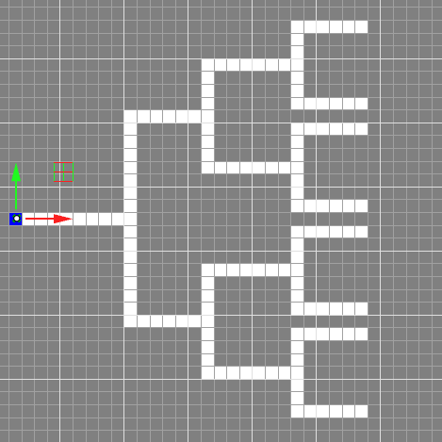

1

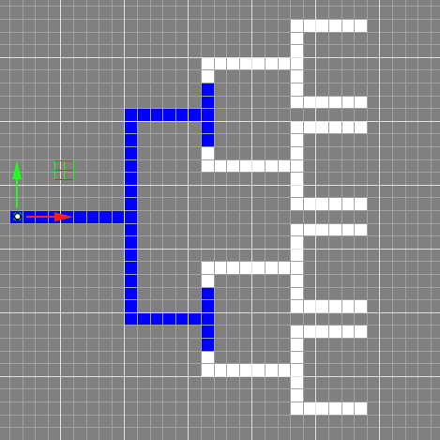

1.47

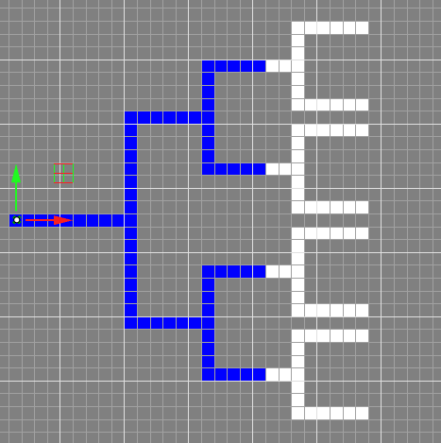

1,98

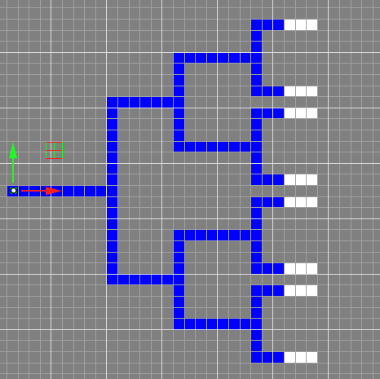

6.2

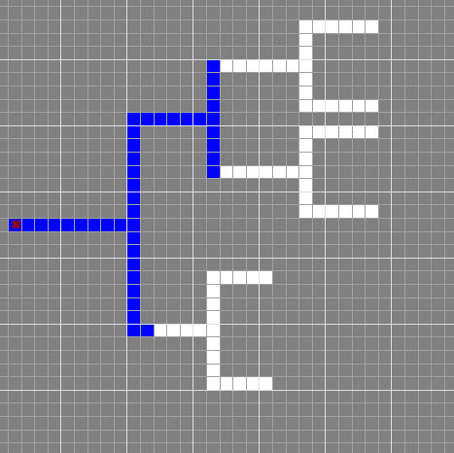

1.6

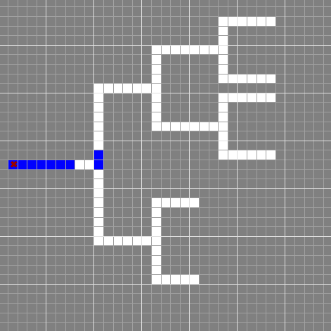

回流的时候出现断流

出现极小气泡时气泡表现“坚硬”，产生较大误差

小气泡可以消失

缓慢变化输入时，可以避免小气泡的消失

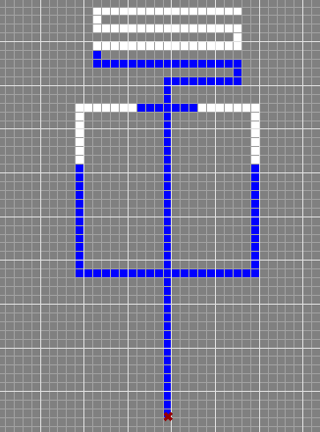

2.46

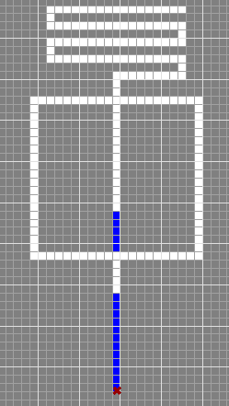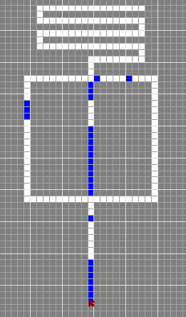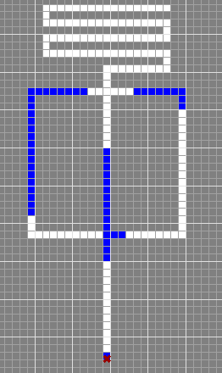

能够呈现多种结果，需要一些实验结果，来教仿真程序带来想要的结果

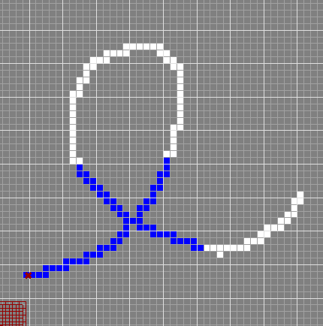

1.9

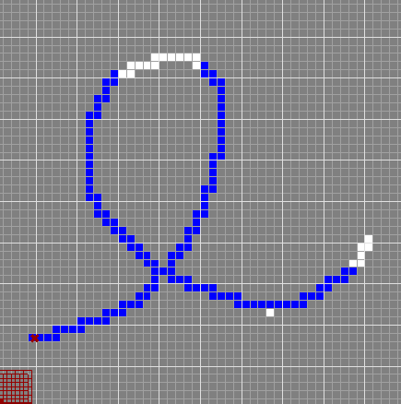

7.175

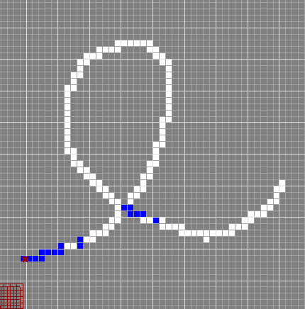

气体有时候会减少